

DỰ ÁN TỐT NGHIỆP
CỬA HÀNG ĐIỆN THOẠI
SALEPHONE


Giáo viên hướng dẫn: Trịnh Thị Thủy Tiên
Sinh viên thực hiện: Lê Đông Phong (Leader)
Lê Đông Tâm
Nguyễn Bảo Đan
Lê Văn Tuyên
Nguyễn Minh Phúc

Đà Nẵng, tháng 10 năm 2023

LỜI MỞ ĐẦU

Chúng tôi xin cảm ơn GV. Trịnh Thị Thủy Tiên đã tận tình hướng dẫn, giúp đỡ và chỉnh sửa những sai sót của nhóm để chúng tôi thực hiện dự án này một cách hoàn thiện nhất.
Với đề tài này, chúng tôi mong muốn áp dụng các kiến thức đã được học trong trường cùng với việc tìm hiểu nghiên cứu ngôn ngữ và môi trường lập trình để xây dựng một hệ thống quản lý điểm được hiệu quả. Do thời gian hạn chế và kinh nghiệm trong việc nghiên cứu về trường học và thực hành nên báo cáo còn nhiều thiếu sót. Chúng tôi mong nhận được đóng góp ý kiến của thầy cô để đề tài được hoàn thiện hơn. Một lần nữa xin cảm ơn !

LỜI CAM ĐOAN

Tôi xin cam đoan đây là công trình nghiên cứu của riêng tôi. Các số liệu, kết quả nêu trong báo cáo là hoàn toàn trung thực và chưa từng được ai công bố trong bất kỳ công trình nào khác.

Đà Nẵng, ngày 5 tháng 10 năm 2023


Lê Đông Phong

MỤC LỤC

LỜI MỞ ĐẦU 2
LỜI CAM ĐOAN 3
NHẬN XÉT CỦA GIẢNG VIÊN 6
NHẬN XÉT CỦA HỘI ĐỒNG PHẢN BIỆN 7
PHẦN 1 – GIỚI THIỆU ĐỀ TÀI 8
PHẦN 2 – KHẢO SÁT YÊU CẦU 9
PHẦN 3 – PHÂN TÍCH HIỆN TRẠNG 10
3.1 Phân Tích 10
3.1.1 Hiện trạng 10
3.2 Sơ đồ Use Case 11
3.3 Đặc tả Use Case Quản Lý Cửa Hàng Điện Thoại SalePhone 13
PHẦN 4 – THIẾT KẾ HỆ THỐNG 14
4.1 Mô Hình Triển Khai 14
PHẦN 5 – THỰC HIỆN DỰ ÁN 15
PHẦN 6 – KIỂM THỬ 16
PHẦN 7 – TRIỂN KHAI VÀ SỬ DỤNG 17
PHỤ LỤC 18
TÀI LIỆU THAM KHẢO 19

NHẬN XÉT CỦA GIẢNG VIÊN
……………………………………………………………………………………………………………………………………………………………………………………………………………………………………………………………………………………………………………………………………………………………………………………………………………………………………………………………………………………………………………………………………………………………………………………………………………………………………………………………………………………………………………………………………………………………………………………………………………………………………………………………………………………………………………………………………………………………………………………………………………………………………………………………………………………………………………………………………………………………………………………………………………………………………………………………………………………………………………………………………………………………………………………………………………………………………………………………………………………………………………………………………………………………………………………………………………………………………………………………………………………………………………………………………………………………………………………………………………………………………………………………………………………………………………………………………………………………………………………………………………………………………………………………………………………

Giáo viên hướng dẫn ký, ghi rõ họ tên

NHẬN XÉT CỦA HỘI ĐỒNG PHẢN BIỆN
……………………………………………………………………………………………………………………………………………………………………………………………………………………………………………………………………………………………………………………………………………………………………………………………………………………………………………………………………………………………………………………………………………………………………………………………………………………………………………………………………………………………………………………………………………………………………………………………………………………………………………………………………………………………………………………………………………………………………………………………………………………………………………………………………………………………………………………………………………………………………………………………………………………………………………………………………………………………………………………………………………………………………………………………………………………………………………………………………………………………………………………………………………………………………………………………………………………………………………………………………………………………………………………………………………………………………………………………………………………………………………………………………………………………………………………………………………………………………………………………………………………………………………………………………………………

HĐ phản biện ký, ghi rõ họ tên

PHẦN 1 – GIỚI THIỆU ĐỀ TÀI

Trong thời đại số hóa, việc mua sắm trực tuyến ngày càng trở nên phổ biến và thu hút nhiều người hơn bao giờ hết. Với mọi người đều sở hữu ít nhất một chiếc điện thoại thông minh, việc lướt web và mua sắm trực tuyến đã trở nên dễ dàng và tiện lợi hơn bao giờ hết. Đề tài này đặt ra nhiệm vụ nghiên cứu và phát triển một trang web bán hàng kết hợp trải nghiệm mua sắm trực tuyến và sự tiện lợi của việc sử dụng điện thoại di động.
Kết quả của đề tài này sẽ giúp hiểu rõ hơn về cách thiết kế trang web bán hàng để thu hút và duy trì khách hàng sử dụng điện thoại di động. Nó sẽ mang lại thông tin quý báu cho doanh nghiệp muốn tận dụng xu hướng mua sắm trực tuyến ngày càng tăng và trải nghiệm di động tiện lợi của người dùng.

PHẦN 2 – KHẢO SÁT YÊU CẦU

X-SHOP là một chuỗi các siêu thị nhỏ trên khắp cả nước Việt Nam, kinh doanh đa dạng các mặt hàng khác nhau. Hiện siêu thị chưa có website giới thiệu sản phẩm đến người tiêu dùng. Họ cũng không thu nhận được các phản hồi từ người tiêu dùng về các mặt hàng để cải tiến và nâng cao chất lượng nhằm phục vụ khách hàng ngày một tốt hơn.

PHẦN 3 – PHÂN TÍCH HIỆN TRẠNG

3.1 Phân Tích

3.1.1 Hiện trạng

Sự phát triển của ứng dụng và trang web mua sắm trực tuyến đã giúp người dùng có khả năng mua sắm bất cứ lúc nào và ở bất kỳ đâu, chỉ cần một kết nối internet.
Mua sắm trực tuyến cho phép người dùng truy cập đến một loạt sản phẩm và dịch vụ từ các nhà cung cấp khác nhau mà họ có thể không dễ dàng tìm thấy trong cửa hàng truyền thống.

Ưu điểm:

Mang lại tiện ích tối đa cho người dùng, với khả năng mua sắm và thanh toán ngay lập tức hoặc tại nhà mà không cần di chuyển, tiết kiệm thời gian ra cửa hàng, mua sắm bất kể thời gian nào, kể cả vào ban đêm hoặc ngày lễ.
Nhược điểm:

Người dùng không thể kiểm tra và thử sản phẩm trực tiếp trước khi mua, điều này có thể dẫn đến việc mua sản phẩm không phù hợp với nhu cầu, cạnh tranh khốc liệt, khiến cho việc tìm kiếm giá cả cạnh tranh trở nên khó khăn.
Cơ hội:

Tăng cầu sử dụng internet: Sự gia tăng sử dụng internet, đặc biệt là trên điện thoại di động, tạo điều kiện thuận lợi cho việc mua sắm trực tuyến.

Thách thức:

- Cạnh tranh gay gắt: Sự cạnh tranh giữa các trang web bán hàng online làm cho lợi nhuận có thể bị giảm đi, và có nguy cơ dẫn đến chiến tranh giá.

- Bảo mật và quyền riêng tư: Nguy cơ bị tấn công mạng và việc xâm nhập vào quyền riêng tư của khách hàng có thể ảnh hưởng đến lòng tin của họ.

- Biến đổi công nghệ: Công nghệ liên quan đến mua sắm online có thể thay đổi nhanh chóng và làm thay đổi cách người tiêu dùng mua sắm.

3.2 Sơ đồ Use Case

Use Case là sơ đồ tổng quan về mặt chức năng và phân vai trò người sử dụng. Dựa vào yêu cầu hệ thống của người dùng, chúng ta có thể phác thảo sơ đồ use case như sau:

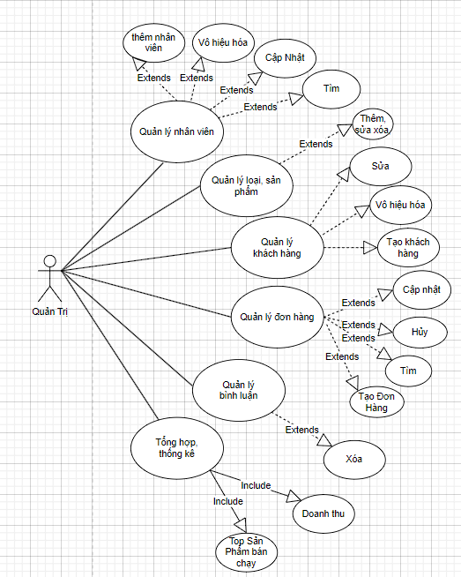

Hình 3.1: Sơ đồ Use Case Quản Trị
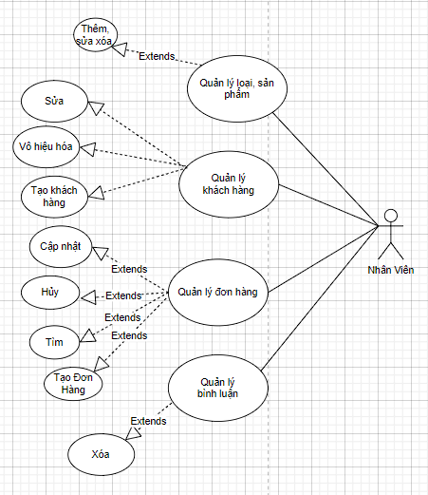

Hình 3.2: Sơ đồ Use Case Nhân Viên

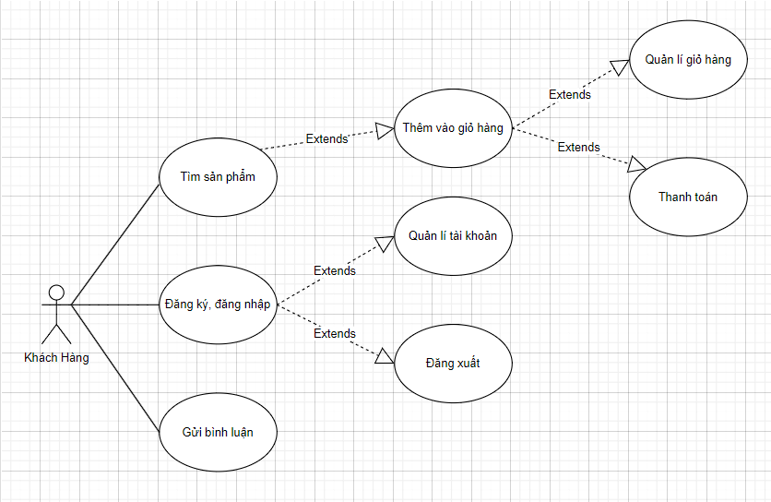

Hình 3.3: Sơ đồ Use Case Khách Hàng

3.3 Đặc tả Use Case Quản Lý Cửa Hàng Điện Thoại SalePhone

1. Đăng nhập: Use case này cho phép người dùng đăng nhập vào hệ thống quản lý bán hàng.
2. Quản lý sản phẩm:
- Thêm sản phẩm: Use case này cho phép người dùng thêm sản phẩm mới vào danh sách sản phẩm.
- Xem danh sách sản phẩm: Use case này cho phép người dùng xem danh sách các sản phẩm hiện có.
- Chỉnh sửa sản phẩm: Use case này cho phép người dùng chỉnh sửa thông tin của sản phẩm.
- Xóa sản phẩm: Use case này cho phép người dùng xóa sản phẩm khỏi danh sách sản phẩm.
3. Quản lý đơn đặt hàng:
- Tạo đơn đặt hàng: Use case này cho phép người dùng tạo một đơn đặt hàng mới.
- Xem danh sách đơn đặt hàng: Use case này cho phép người dùng xem danh sách các đơn đặt hàng đã tạo.
- Chỉnh sửa đơn đặt hàng: Use case này cho phép người dùng chỉnh sửa thông tin của đơn đặt hàng.
-Xóa đơn đặt hàng: Use case này cho phép người dùng xóa đơn đặt hàng.
4. Quản lý khách hàng:
- Thêm khách hàng: Use case này cho phép người dùng thêm khách hàng mới vào danh sách khách hàng.
- Xem danh sách khách hàng: Use case này cho phép người dùng xem danh sách các khách hàng hiện có.
- Chỉnh sửa thông tin khách hàng: Use case này cho phép người dùng chỉnh sửa thông tin của khách hàng.
- Xóa khách hàng: Use case này cho phép người dùng xóa khách hàng khỏi danh sách khách hàng.
5. Thống kê báo cáo:
- Xem báo cáo doanh thu: Use case này cho phép người dùng xem báo cáo về doanh thu của hệ thống quản lý bán hàng.
Đây chỉ là một số use case cơ bản trong quản lý bán hàng, bạn có thể bổ sung và tùy chỉnh theo yêu cầu và quy trình công việc của doanh nghiệp của mình.

PHẦN 4 – THIẾT KẾ HỆ THỐNG

4.1 Mô Hình Triển Khai
Ứng dụng phần mềm được xây dựng để phục vụ cho nhiều người dùng nhưng cơ sở dữ liệu thì lưu trữ tập trung.
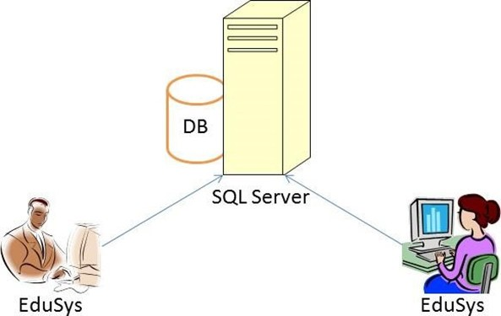

Hình 4.1: Mô hình triển khai ứng dụng

- Cần một máy cài SQL Server 2012+. Máy này cần hệ điều hành window 7 trở lên
- Các máy nhân viên cài phần mềm java jdk. Các máy nhân viên cần JDK 1.8+ với hệ điều hành bất ký

PHẦN 5 – THỰC HIỆN DỰ ÁN
Viết tài liệu về việc thực hiện dự án
+ Tổ chức – theo mô hình mvc
+ Mã nguồn – html , css , nodejs, reactjs,
+ Thư viện - tailwind css, sequelize
+…

PHẦN 6 – KIỂM THỬ
Viết tài liệu về kế hoạch và kết quả kiểm thử của toàn bộ sản phẩm

PHẦN 7 – TRIỂN KHAI VÀ SỬ DỤNG
Viết tài liệu hướng dẫn để người dùng có thể triển khai và sử dụng được sản phẩm của mình

PHỤ LỤC

TÀI LIỆU THAM KHẢO

